Выставка живописи Семена Кожина открылась в музее-заповеднике «Коломенское»
22.10.2015
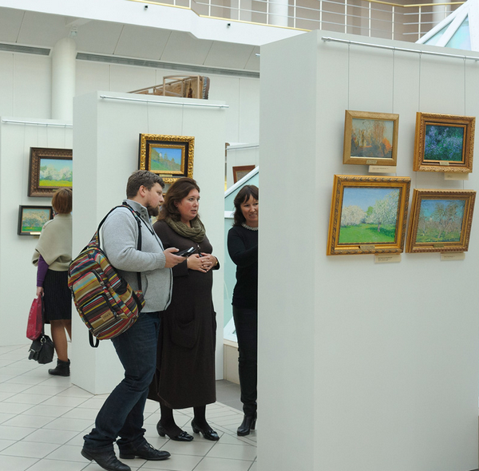
Выставка «Палитра художника. Семен Кожин. История и современность» открылась в музее-заповеднике «Коломенское». Об этом сообщили в Департаменте культуры Москвы.
Это первая выставка Семёна Кожина в музейных залах, где экспонируются уникальные произведения искусства, созданные в XVI-XIX веках русскими мастерами. На ней москвичи смогут сопоставить исторические артефакты с современным классическим искусством. Примечательно, что каждую субботу в «Атриуме» будут проходить встречи с художником. Выставка продлится до 29 ноября.
Отметим, что Семён Кожин – один из выпускников Российской академии живописи, ваяния и зодчества. Он работает в разных жанрах станковой живописи: в сюжетно-тематической картине, портрете, пейзаже и натюрморте. Предпочтение же художник отдает пейзажу. Огромное значение в его творчестве имеет Москва и, в особенности Коломенское. Здесь Кожин проводит много творческих часов. На его полотнах запечатлены различные уголки заповедника.

Адрес страницы: http://orehovo-borisovo-juzhnoe.mos.ru/presscenter/news/detail/2246360.html
Управа района Орехово-Борисово Южное города Москвы

